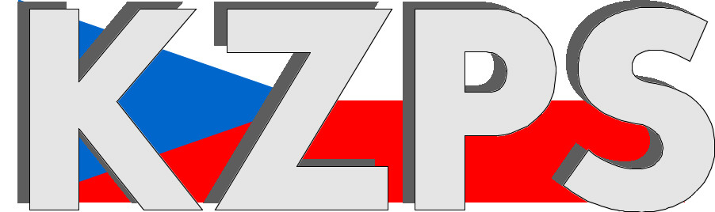
Konfederace
zaměstnavatelských a podnikatelských svazů ČR

Sekretariát: Václavské náměstí 21 tel.: 222 324 985
110 00 Praha 1 fax: 224 109 374 e-mail: kzps@kzps.cz

KZPS ČR: Požadavkem na vyšší mzdy pro Ukrajince porušuje MPSV Zákoník práce a nutí firmy porušovat antidiskriminační zákon.

(Praha, 8. února) – Konfederace zaměstnavatelských a podnikatelských svazů ČR jako jediný sociální partner neustoupila ani po dnešním jednání se zástupci MPSV ze svých názorů a trvá na tom, aby byli zahraniční zaměstnanci odměňováni stejně jako kmenoví zaměstnanci konkrétního českého zaměstnavatele. KZPS ČR i nadále odmítá návrh, aby byli pracovníci z Ukrajiny honorování minimálně 1,2násobkem zaručené mzdy nebo dokonce mediánem.
„Zástupci MPSV dnes nepřišli s žádnými novými argumenty. Stanovením jiných mzdových pravidel pro určitou skupinu zaměstnanců na základě státní příslušnosti, nikoliv na základě hodnoty vykonávané práce, porušuje MPSV Zákoník práce, kde je stanoveno, že za práci stejné hodnoty náleží stejná mzda. Ministerstvo svým návrhem také nutí zaměstnavatele porušovat antidiskriminační zákon, kde je uvedeno, že zaměstnavatelé musí zajistit rovné zacházení,“ říká prezident KZPS ČR Jan Wiesner. „KZPS ČR bude nadále jako jediný sociální partner hájit zájmy svých členů i na dalším jednání na nejvyšší úrovní, které svolává předsedou vlády ČR na konec února.“

HLAVNÍ ARGUMENTY PROTI VYŠŠÍM MZDÁM PRO PRACOVNÍKY Z UKRAJINY
- Stanovením jiných mzdových pravidel pro určitou skupinu zaměstnanců na základě státní příslušnosti, a ne na základě hodnoty vykonávané práce, MPSV porušuje Zákoník práce, kde je stanoveno, že za práci stejné hodnoty náleží stejná mzda;
- MPSV taktéž svým návrhem nutí zaměstnavatele porušovat antidiskriminační zákon, kde je stanoveno, že zaměstnavatelé musí zajistit rovné zacházení;
- v případě přijetí mzdového kritéria dojde též k porušení směrnice EP o jednotném postupu při vyřizování žádostí o jednotné povolení k pobytu a práci pro státní příslušníky třetích zemí; návrh MPSV je též v rozporu s Listinou základních práv EU nebo smlouvy o fungování EU;
- je nutno zdůraznit, že většina malých a středních firem v ČR, které jsou našimi členy, funguje jako subdodavatelské firmy, které mají velmi nízkou marži a většinou si nemohou dovolit navyšovat mzdy, nebo jen minimálně, a právě na tyto firmy by zavedený zvýšeného mzdového kritéria dopadlo nejvíce a úplně by je to odřízlo od Režimu Ukrajina;
- je třeba vidět, že firmy s náborem mají další náklady včetně zajišťování ubytování, dopravy do zaměstnání, předkladů dokumentů apod.;
- jako jediný sociální partner důrazně upozorňujeme další souvislostí, že nastavení vyšších mezd pro Ukrajince, je úplným popřením kolektivních smluv, které MPSV, odbory, ale i zaměstnavatelé, podporují, neboť nejlépe vystihují místní podmínky a možnosti.

Kontakt:
Kamil Chalupa
kamil.chalupa@allmedia4u.cz
+420 602 865 834

KZPS ČR je sdružení dle zákona č. 83/1990 Sb., které reprezentuje osm dominantních zaměstnavatelských svazů z oblasti: stavebnictví, textilního průmyslu, malého a středního podnikání, výrobního a spotřebního družstevnictví, zemědělství, důlního a naftového průmyslu, dřevozpracujícího průmyslu, školství, zdravotnictví kultury a sociálních služeb.
Zastupuje více než 22 000 členských subjektů s více než 1.300.000 zaměstnanci prosazuje specifické zájmy svých členů v oblasti legislativy a v dalších oblastech formuluje společné podnikatelské a zaměstnavatelské zájmy svých členů a prosazuje je v součinnosti s příslušnými státními orgány, ostatními zaměstnavatelskými organizacemi a odbory a zejména v různých formách konzultací s vládou je jedním ze sociálních partnerů zastupujícím stranu podnikatelů v Radě hospodářské a sociální dohody – tripartitě. Více na www.kzps.cz.

